Цели:

обобщить знания учащихся по теме «Устное народное творчество», расширять кругозор, отрабатывать технику чтения, применять на практике приобретённые знания по устному народному творчеству и прикладному искусству; воспитывать интерес к чтению, любовь к устному народному творчеству русского народа, умение слушать себя и других, чувство взаимопомощи, проверять и оценивать работу своих товарищей; развивать правильную речь, воображение, находчивость, смекалку, интерес к малым формам устного народного творчества.

Оборудование:

1. Карта путешествий по Фольклории.
2. Путеводители по Фольклории.
3. Жанры устного народного творчества, оформленные в виде цветка.
4. Сказочное дерево с отрывками из сказок на обратной стороне листвы.
5. Две избы, нарисованные на половинках ватманского листа.
6. Вырезанные из цветной бумаги элементы для украшения изб.
7. Костюмы для девочек, исполняющих частушки.
8. Кассета с музыкой к русским народным песням.
9. Разрезанные на части пословицы.
10. Цветная бумага, ножницы.

**ХОД УРОКА.**

1. **Организационный момент.**
2. **Постановка цели урока. Актуализация знаний.**

- Сегодня на уроке мы отправимся в путешествие по стране с трудным и красивым названием Фольклория. Чтобы запомнить название страны, прочитайте его хором (название написано на доске).

Сядьте поудобнее. Закройте глаза. (Звучит музыка из кинофильма «Мэри Поппинс, до свидания»).

- Откройте глаза. Вот мы перенеслись в Фольклорию. Но ведь это совсем незнакомая нам страна. Как вы думаете, что надо взять с собой, чтобы было легче ориентироваться в пути? (карту). Правильно, карту.

*На доске открывается карта путешествия. Станции на карте закрыты. Открываются по мере их называния.*

- На тот случай, если кто-то из вас отстанет от группы и заблудится, перед каждым из вас лежит путеводитель по стране. (*Путеводитель по Фольклории представляет собой лист формата А4. С одной стороны на листе напечатаны загадки, а с другой – скороговорки и сказки.*

*Загадки.*

1. *Не живая, а идёт,*

*Неподвижна, а ведёт.*

1. *Дядя Хлыст и тётя Нить*

*Простачков пошли ловить.*

*Одурачить простачков*

*Пригласили червячков.*

1. *На травинке солнце бьётся,*

*С ветерком на солнце рвётся,*

*Но совсем не горячи*

*Солнца белые лучи.*

1. *Под водой живёт народ,*

*Ходит задом наперёд.*

1. *Неизвестно, где живёт,*

*Налетит – деревья гнёт,*

*Засвистит – по речке дрожь,*

*Озорник, а не уймёшь.*

1. *Не огонь, а больно жжёт,*

*Не фонарь, а ярко светит,*

*И не пекарь, а печёт.*

*Скороговорки.*

1. *Краб крабу сделал грабли.*
2. *Во мраке раки шумят в драке.*
3. *Иголка-иголка, ты остра и колка.*

*Сказки.*

1. *«Был этот дед в мохнатые ветки одет, в волосах шишки еловые, в бороде шишки сосновые, седые усы до земли висят, глаза огоньками зелёными горят».*
2. *«Царь присудил отдать жеребёнка бедному мужику, а дочь его взял к себе. Когда семилетка выросла, он женился на ней, и стала она царицею».*
3. *А к Ивану-царевичу гонца послали; написала Ягища: так, мол, и так, родилось у царицы семеро щенков, что с ними делать?»*
4. *«Как-то раз пошла старшая сестра по воду и уронила ведро. Стало ведро относить от берега. Радивая пошла в воду и только ухватилась за дужку, как оступилась и угодила в глубокий омут».*

- Давайте вспомним, что такое устное народное творчество. Почему его так называют? (*Передавалось из уст в уста, не записывалось. Народное – сочинял ни один человек, автора установить нельзя. Творчество – от слова «творить»).*

*-* Каким ещё словом мы можем назвать устное народное творчество? (*фольклор).*

*Открывается середина ромашки на доске.*

- Какие жанры устного народного творчества вам знакомы? Перечислите их. (*По мере называния жанров, переворачиваются лепестки ромашки).*

- Молодцы! вы назвали все жанры устного народного творчества и тем самым составили карту нашего путешествия.

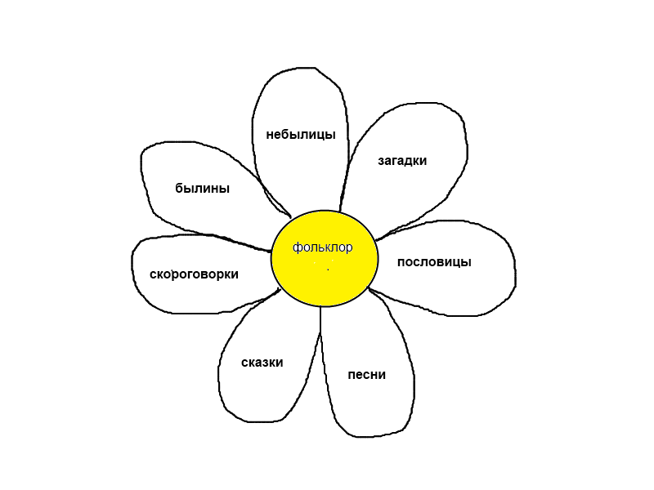

Рисунок 1. Ромашка с жанрами фольклора.

**3.Работа по теме урока.**

- Первая остановка на нашем пути называется «Угадай-ка!» Уже из названия этой станции вы поняли, что нужно что-то угадать. И действительно, начинаем отгадывать загадки. (*Первую загадку хором читает первая команда способом «книга у товарища», отгадывает вторая команда. Вторая команда эту же загадку читает этим же способом про себя. Затем команды меняются ролями).*

- Мы осмотрели станцию «Угадай-ка!», справились с загадками и двигаемся дальше. На следующей станции под названием «Пословицы» вам придётся хорошенько подумать над трудными заданиями. Перед вами лежат конверты, а в них – части пословиц. Вам надо восстановить пословицы. (*Каждой команде даётся по две пословицы. Дети собирают их. Ответственный зачитывает пословицу, представитель другой команды объясняет смысл этой пословицы. Затем команды меняются ролями).*

**Пословицы:**

**1.Кто вчера солгал, тому и завтра не поверят.**

**2.Дерево смотри в плодах, а человека в делах.**

**3.Лучше хорошо поступить, чем говорить.**

**4.С умом задумано, да без ума сделано.**

- Вы хорошо потрудились. Мы двигаемся дальше и попадаем на станцию «Скороговорки». Не зря нас на этой странице встречает сорока. Есть такой фразеологизм: «Трещит, как сорока». Объясните его смысл. (*Очень быстро говорит).* Вот и нам сейчас предстоит работать со скороговорками. Найдите нужную станцию в своих путеводителях. Приступайте к работе. (*Дети читают скороговорки про себя. Проговаривают сначала медленно, потом всё быстрее и быстрее. Задача состоит в том, чтобы одну и ту же скороговорку проговорить 3 раза).* Кто готов? (*Несколько представителей от команд проговаривают скороговорку вслух).*

- Молодцы, вы хорошо справились с сорочьим заданием. Попрощаемся с сорокой и двигаемся дальше в путь.

- Следующая станция называется «Песенная». Часть случается так, что люди не могут сказать открыто человеку о его недостатках, боясь его обидеть, или не могут вслух рассказать о своих мечтах, боясь быть осмеянными. Что делать? Люди нашли выход. Они придумали весёлые куплеты, в которых можно всё рассказать. Называются эти куплеты…(*частушки).* На станции «Песенная» мы послушаем частушки, которые нам приготовили девочки.

***Частушки.***

***1.Про дела свои ребячьи***

***Пропоём мы вам в стихах.***

***Всё расскажем без утайки,***

***Все воскликните вы: «Ах!»***

***2.Петь мы можем целый день***

***Не нужны нам рублики,***

***Лишь бы было весело***

***Нашей милой публике!***

***3.Мы с ребятами за лето***

***Стали бронзового цвета.***

***Мы на солнышке пеклись,***

***Им на зиму запаслись.***

***4.На песочек золотой***

***Солнышко светило –***

***Как же летнею порой***

***Хорошо нам было!***

***5.Самолёт летит по небу***

***Ах, высоко-высоко!***

***До каникул наших главных***

***Так же очень далеко.***

***6.Достижениям науки***

***Все ребята рады,***

***Ведь недавно доказали***

***Пользу шоколада.***

***7.Очень любят ребятишки***

***Все под дождиком гулять,***

***Ручейки, канавы, лужи***

***Сапогами измерять.***

***8.Мы частушки вам пропели***

***Хорошо ли, плохо ли?***

***А теперь мы вас попросим,***

***Чтобы вы похлопали!***

- Спасибо, девочки. Понравились вам частушки, ребята? Тогда мы девочек не отпустим, и вместе с ними перейдём на следующую станцию, которая называется «Отдых». Отдыхать будем под музыку русской народной песни «Два весёлых гуся». (*девочки проводят физминутку).*

- Ну вот, вы немножко отдохнули, самое время двигаться дальше. Мы попадаем, пожалуй, на самую любимую всеми остановку «Сказочная». Я уверена, что её любят не только дети, но и взрослые. Проверим, как вы знаете сказки. Сейчас каждая команда снимет с дуба по два листочка и прочитает отрывок из сказки. Команда – соперница должна отгадать, из какой данный отрывок. *( Читающий у доски читает способом «книга перед собой». Читающие на местах – стоя, способом «книга на столе»).*

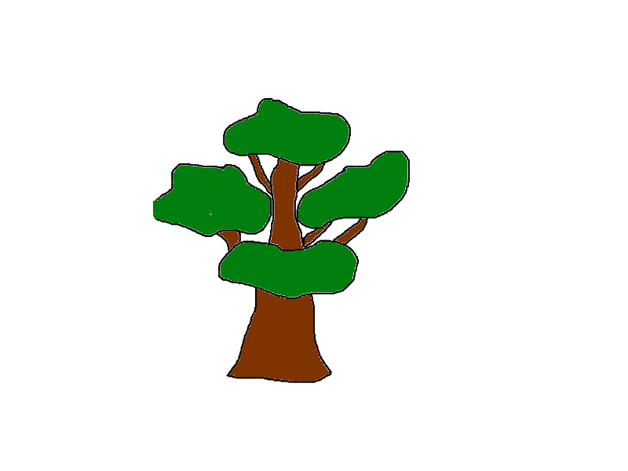

Рисунок 2. Дерево со сказками.

- Ну, что же, сказки вы знаете. Пора двигаться дальше. Чтобы попасть на следующую станцию, надо ответить на вопрос: в каких ситуациях в давние времена детям рассказывали сказки? (*Когда укладывали ребёнка спать; чтобы успокоить, когда плакал; когда ребёнок выполнял какую-нибудь работу руками и т.д.)* Где всё это происходило? (*В русской избе).* Вспомните, как народ украшал свои избы. (*Сказочными узорами, фигурками, рисунками, сюжетами из сказок).*

Мы переходим на станцию «Трудовая», где будем заниматься украшением русской избы. У себя на столах в конвертах вы найдёте всё необходимое.

***Звучит музыка русских народных песен «Барыня» и «Валенки». Дети украшают избы.***

- Посмотрите, какие красивые получились избы. Я думаю, что каждый из вас не отказался бы пожить в таких избах.

Наше путешествие подходит к концу. Посмотрите на нашу ромашку. О каком жанре устного народного творчества мы сегодня не говорили? (*О небылицах).* Вы дома сочиняли собственные небылицы. Давайте с ними познакомимся. (*Несколько человек зачитывают сочинённые небылицы).*

***4.Итог урока.***

- Вот и подошло к концу наше путешествие по стране Фольклории. Пора возвращаться обратно. Закройте глаза. (***Звучит музыка из мультфильма «Шёлковая кисточка»)***

Мы вернулись обратно. Вам понравилось сегодняшнее путешествие? Какая станция вам больше всего понравилась?